Linha do tempo

Processo 5001804-71.2021.8.21.0049 – Maicon Denti x R.A. Mesquita e HDI

Data acidente: 23/02/2021

Pedidos autor:

Danos materiais = R$24.000,00
Danos emergentes = R$ 62.515,00
Lucros cessantes = R$16.698,70
Perda e danos = R$ 525,00
Danos morais = R$30.000,00

Apólice:
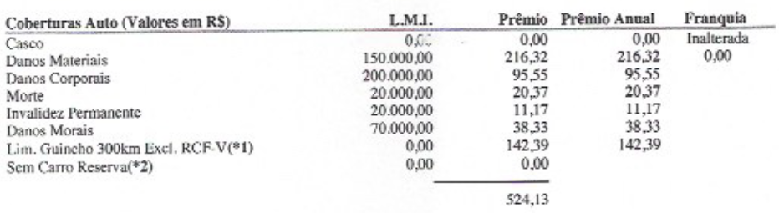
Ev. 78 - Pedidos Autor x Sentença
(data 13/05/2023)
Danos materiais = R$24.000,00 - INDEFERIDO
Danos emergentes = R$ 62.515,00 - DEFERIDO
Lucros cessantes = R$16.698,70 – DEFERIDO R$3MIL MENSAIS
Correção - desde a data do acidente até o efetivo conserto do bem, corrigido pelo IGP-M e juros de mora de 1% ao mês desde a data do acidente
Perda e danos = R$ 525,00 - INDEFERIDO
Danos morais = R$ 30.000,00 – INDEFERIDO

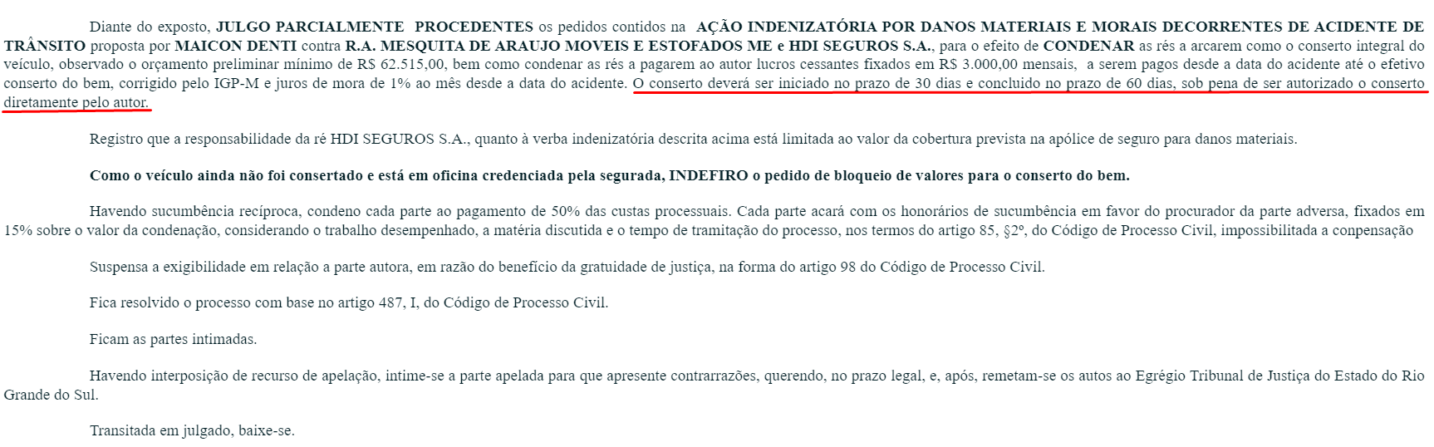

Ev. 85 - Embargos HDI
(data 22/05/2023)

Indeferido (Ev. 98)
(data 13/09/2023)

Processo Recurso - 5001804-71.2021.8.21.0049

Ev. 95 – Apelação Autor
(data 14/06/2023)

Recurso negado (Ev. 10)
(data 28/03/2024)

Pedidos:
Majoração lucros cessantes - R$ 16.698,70 ou R$ 10.019,22
Desvalorização do veículo - R$ 24.000,00
Danos morais - R$ 30.000,00
Das perdas e danos pela contratação de um advogado - R$ 525,00

Ev. 19 - Embargos Autor
(data 17/04/2024)

indeferido (Ev. 34)
(data 29/07/2024)

Processo Cumprimento de Sentença 5001483-31.2024.8.21.0049

Data acidente: 23/02/2021

Danos emergentes = R$ 62.515,00 - DEFERIDO
Lucros cessantes = R$3MIL MENSAIS (Até o efetivo conserto do veículo) até o momento não ocorreu...
Correção - desde a data do acidente até o efetivo conserto do bem, corrigido pelo IGP-M e juros de mora de 1% ao mês desde a data do acidente

Atualização dívida (23/02/2024), conforme cálculo do autor:

Lucros cessantes - R$127.367,52
Conserto do caminhão – R$95.636,00 (orçamento atualizado)
Honorários – R$ 33.450,53
Valor total - R$ 256.454,05

(Ev. 15) – Impugnação HDI –
(data 09/04/2024)

(Ev. 24) – Acolhida
(data 01/07/2024)

Ev. 33 - Embargos Autor
(data 10/07/2024)

(Ev. 37) – Acolhido
(data 23/07/2024)

R$ 150.000,00 – danos materiais = já pagou R$49.866,36 - conserto do caminhão terceiro, R$ 7.060,00 aquisição de pneus para o caminhão terceiro e R$ 15.000,00 honorários advocatícios réu

Da Apólice restou = R$ 85.133,64 – atualizado ficou em R$112.148,84

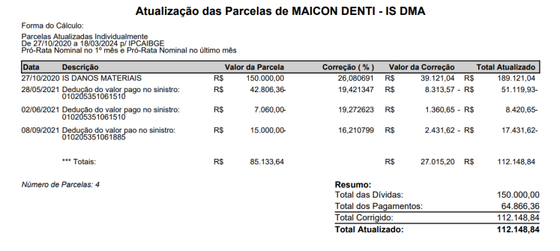

Valor total - R$ 256.454,05

Valor pago pelo Seguradora foi de R$112.148,84, falta pagar ainda R$ 191.656,26 (calculo atualizado em 06/2024)

OBS:

A seguradora não cumpriu a sentença proferida em 13/05/2023, que determinou o conserto integral do veículo no prazo de 60 dias. Além disso, a ausência do cumprimento gerou um acúmulo de lucros cessantes, fixados em R$ 3.000,00 mensais.

